在线腐蚀率数字
SCOR101
传感器用户手册
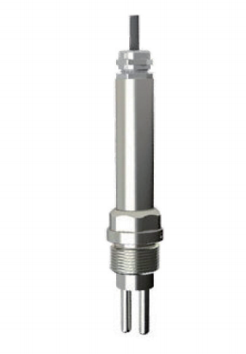

服务电话：400-616-3502

上海鼎桓流体控制有限公司
智能腐蚀率电极（含协议）
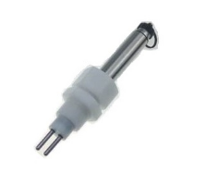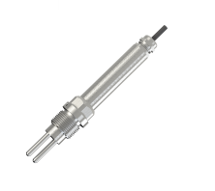

产品特点
* Modbus 485与4-20mA同时输出
* 量程0~1 mm/a （可修改）
* 可同时测量点蚀、平均腐蚀
* 采用线性极化电阻（LPR)与交流阻抗频谱分析（EIS）相结合技术
* 内部信号隔离技术，搞干扰性强
* 采用先进的抗极化技术
* 不锈钢316L材质 .
* IP68防水标准
* 宽电压供电（7~28V )
* 低漂移，体积小，响应速度快
* 安装方便，简单
* 性能稳定，使用寿命长

二．技术参数
测量原理 | LPR（极化电阻法） 和 EIS（频谱法） ，非电导率原理
信号方式 | RS485 和 4~20mA
通讯协议 | MODBUS-RTU
测量范围 | 0～1 mm/a
测量分辨率 | 0.0001 mm/a
重现性 | ±0.001 mm/a
响应时间 | 50s (默认）
传感器漂移 | ≤0.3%FS/24h
电缆长度 | 标配5米
供电电压 | 7—28VDC
测量环境 | 0—60 ， 高温可定制
防水等级 | IP68
应用范围 | 工业循环水, 污水治理、环境监测等
产品优势 | 良好的重现性，保证在腐蚀率的可靠性 ，长期稳定性，不受电导率的影响，偏移小，抗极化技术

尺寸与接线说明

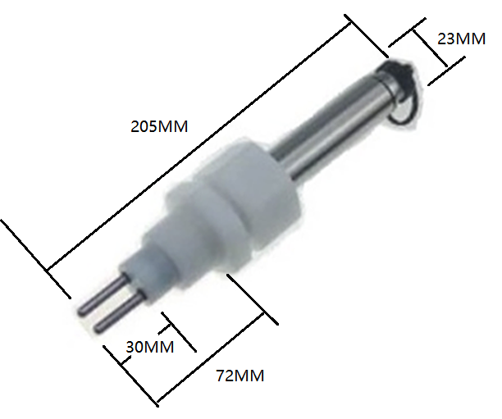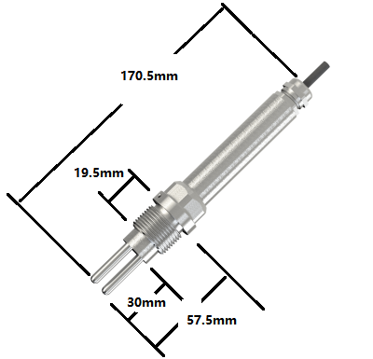

1. 使用 4-20 mA
需要接 3 根线，（电源VS+）、 （电源VS－）、 （MA 4－20mA 正极）
( 4-20mA输出量程可由软件设置)

2. 使用 485 通迅
需要接 4 根线，（电源VS+）、 （电源VS－）、 （ 485-A ）、 （ 485-B ）

3. 同时使用 4-20 mA 和485 通迅
需要接 5 根线，（电源VS+）、（电源VS－）、 （ 485-A ）、 （ 485-B ）、
（MA 4－20mA 正极）

软件设置与校准

(1). 通迅协议（默认地址9波特率9600数据位8停止位1）
( 功能号 03 (读) , 16（0X10) (写) )

寄存器名称 | 寄存器地址(10进制) | PLC地址 | 数据类型 | 长度（字） | 读/写 | 说明
腐蚀率值 | 0 | 40001 | Float(浮点) | 2 | R(读) | 腐蚀率值
平均腐蚀率 | 4 | 40005 | Float(浮点) | 2 | R(读) | 平均腐蚀率值
腐蚀率偏移 | 8 | 4009 | Float(浮点) | 2 | R/W | 校准用
腐蚀系数 | 12 | 40013 | Float(浮点) | 2 | R/W | 校准用
4-20mA高点值 | 22 | 40023 | Float(浮点) | 2 | R/W | 新版
型号 | 28 | 40029 | Float(浮点) | 2 | R(读)
软件版本 | 30 | 40031 | Float(浮点) | 2 | R(读)

( 功能号06 (写) )

寄存器名称 | 寄存器地址(10进制) |  | PLC地址 | 数据类型 | 长度  (字) | 读/写 | 说明
修改波特率 | 18 | 40019 |  | Signed 整型 | 1 | W(只写) | 2400，4800，9600，19200  38400，43000，57600
修改从机地址 | 20 | 40021 |  | Signed整型 | 1 | W(只写) | 1~254
修改滤波秒数 | 24 | 40025 |  | Signed整型 | 1 | W(只写) | 秒数值
调整浮点顺序 | 50 | 40051 |  | Signed整型 | 1 | W(只写) | 0为正序  1为反序
恢复默认值 | 100 | 40101 |  | Signed整型 | 1 | W(只写) | 1

. 协议校准

1.任意一点一键标定
将电极放入值为Y标准液里或已知溶液值 ,稳定后将Y值发送至传感器 ，传感器校准完毕。

（注意：使用16 (0X10)功能号下发指令)
寄存器名称 | 寄存器地址(10进制) | PLC地址 | 数据类型 | 长度（字） | 读/写 | 说明
一键标定 | 80 | 40081 | Float(正浮点) | 2 | W(只写） | 将当前值下发去标定电极

（注意：使用06 (0X06)功能号单字读指令)
寄存器名称 | 寄存器地址(10进制) | PLC地址 | 数据类型 | 长度（字） | 读/写 | 说明
标定结果（可选用） | 3000 | 43001 | 整型 | 1 | R(只读） | 选用（非必要）  为1时校准成功。

（编程遇到问题，可联系厂家解决)

2.上位机软件标定
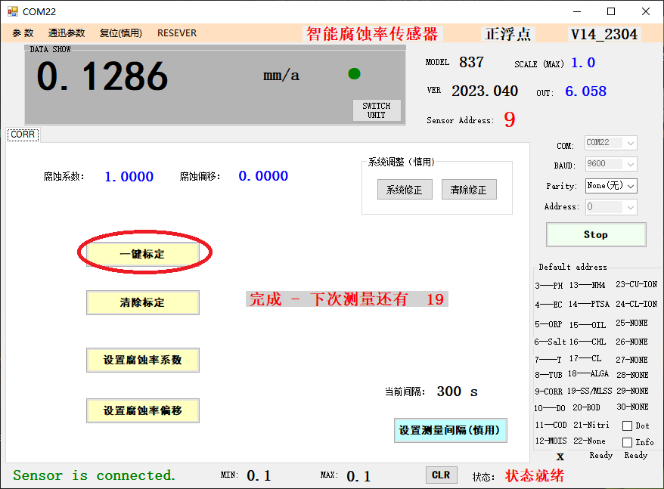
- 进入“一键标定”，输入要把当前值标定到的目标值。确定即可
- 如需取消，进入“清除标定”，确定。

六．出厂默认参数
通迅参数（默认）： 地址：9 波特率 9600 , 无校验 ，1位停止位

( 具体通迅协议 , 询厂家 )

如果通迅距离超过100米传输 , 为了稳定传输建议降低波特率为4800或2400

七．安装与维护：
电极干放后，应在使用前水合15分钟，确保测量稳定。
放入测量液体前，应将电极头擦试干净，如表面有油污，用布擦试干净，或用洗涤精或稀盐酸清除。
管道式腐蚀电极安装图： (安装螺纹 NPT1或 NPT3/4）
传感器维护：
如选用碳钢材质 ， 应定期检查其腐蚀情况 ， 腐蚀严重应定期更换电极头。
(注1: 使用时将两个电极头装入传感器)

